Dokumentation Aufgabenblatt 1 – AD Praktikum

Aufgabe 1.1.1:

Nach Erzeugung des neuen Objektes ist die die Invariante nicht mehr erfüllt, da das neue Objekt nicht mehr Teil der Liste ist.

Ein Bild, das Text, Screenshot, Display, Zahl enthält.

Nachdem „ListItem3“ zur Liste hinzugefügt wurde, ist die Invariante wieder true.

Ein Bild, das Text, Screenshot, Reihe, Diagramm enthält.

Nach der Ausführung von dem Skript „ArrayList.soil“ hat man folgendes Sequenzdiagramm: 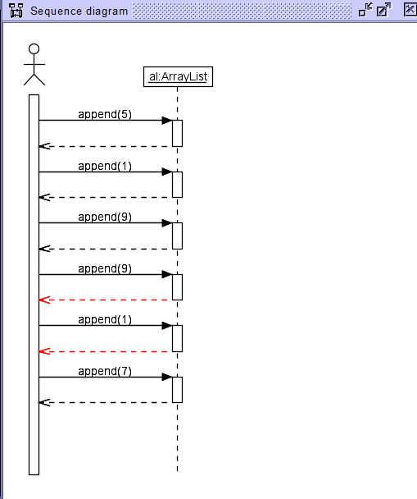

Hier hat man versucht, schon existierende Einträge hinzuzufügen zur ArrayList. Es sind jedoch nur unique Einträge erlaubt, somit sind die schon existierende Einträge farblich markiert.

Aufgabe 1.1.2:

Angepasste Constraints:

Ein Bild, das Text, Screenshot, Schrift, Software enthält.

Erweiterter Testsuite:

Ein Bild, das Text, Screenshot, Schrift enthält.
